Viacrozmerná analýza rozptylu

Budeme zisťovať, či priemerné hodnoty inteligenčného kvocientu vybraných krajín závisia na politickom zriadení krajiny a veľkosti hrubého domáceho produktu nad alebo pod 20 000[$] dolárov ročne na jednu osobu v danej krajine. (Prekročenie hranice HDP 20 000[$] v prepočte na obyvateľa, je jednou z podmienok medzinárodného menového fondu, aby mohol byť štát uznaný za krajinu s rozvinutou ekonomikou.)

Ukážka dát:

Krajina štátne zriadenie HDP IQ

|  |  |  |  |
| --- | --- | --- | --- |
| Albánsko | parlamentná republika | pod | 111 |
| Andorra | monarchia a totalita | pod | 104 |
| Argentína | prezidentská republika | pod | 104 |
| Arménsko | prezidentská republika | pod | 102 |
| Austrália | monarchia a totalita | nad | 113 |
| Azerbajdžan | prezidentská republika | pod | 107 |
| Bangladéš | parlamentná republika | pod | 107 |
| Belgicko | parlamentná republika | nad | 107 |
| Belize | monarchia a totalita | pod | 107 |
| Bielorusko | prezidentská republika | pod | 109 |
| Bolívia | prezidentská republika | pod | 103 |
| Bosna a Hercegovina | prezidentská republika | pod | 104 |
| Brazília | prezidentská republika | pod | 110 |
| Bulharsko | parlamentná republika | pod | 102 |
| Cyprus | prezidentská republika | nad | 108 |
| Česká republika | parlamentná republika | nad | 107 |
| Čierna hora | prezidentská republika | pod | 106 |
| Čile | prezidentská republika | nad | 103 |
| Čína | monarchia a totalita | pod | 109 |
| Dánsko | monarchia a totalita | nad | 103 |
| Estónsko | parlamentná republika | nad | 104 |
| Etiópia | parlamentná republika | pod | 104 |
| Filipíny | prezidentská republika | pod | 107 |
| Fínsko | parlamentná republika | nad | 107 |
| Francúzsko | parlamentná republika | nad | 106 |
| Grécko | parlamentná republika | nad | 105 |
| Grenada | monarchia a totalita | pod | 107 |
| Holandsko | monarchia a totalita | nad | 111 |
| Hongkong | parlamentná republika | nad | 109 |
| Chorvátsko | parlamentná republika | nad | 106 |
| Irak | parlamentná republika | pod | 107 |
| Írsko | parlamentná republika | nad | 106 |
| Jordánsko | monarchia a totalita | pod | 108 |
| Južná Afrika | prezidentská republika | pod | 105 |
| Kanada | monarchia a totalita | nad | 108 |
| Katar | monarchia a totalita | nad | 111 |

Ako testovaciu metódu použijeme viacrozmernú analýzu rozptylu, pričom IQ bude spojitá premenná a štátne zriadenie s HDP kategoriálne premenné.  
Aby sme test mohli použiť musíme overiť tri predpoklady:

1. Normalita dát  
   Vykreslíme si celkový histogram zo všetkých dát. Ďalej si zobrazíme 6 histogramov so všetkými možnými podmienkami pre jednotlivé kategórie a vždy  Shapiro-Wilkovovým testom overíme normalitu. Q-Q (kvantilo-kvantilovým) vykreslením taktiež overíme normalitu dát – vzdialenosť nameraných hodnôt od teoretických.

Celkový histogram zo všetkých dát



Štátne zriadenie prezidentská republika a HDP pod 20 000[$]



Štátne zriadenie prezidentská republika a HDP nad 20 000[$]



Štátne zriadenie parlamentná republika a HDP nad 20 000[$]



Štátne zriadenie parlamentná republika a HDP nad 20 000[$]



Štátne zriadenie monarchia a totalita a HDP pod 20 000[$]



Štátne zriadenie monarchia a totalita HDP nad 20 000[$]



Q-Q plot – hrubý domáci produkt nad 20 000[$]



Q-Q plot – hrubý domáci produkt pod 20 000[$]



Histogramy graficky nie sú ideálne, no napriek tomu nám Shapiro-Wilkovov test nezamietol hypotézu o normálnom rozložení. Z kvantil-kvantilového grafu tiež vidíme, že namerané hodnoty nie sú príliš vzdialené od teoretických.

1. Homogenita rozptylov

|  |  |  |  |  |
| --- | --- | --- | --- | --- |
|  | Leveneův test homogenity rozptylů (Tabulka2) Stupně volnosti pro všechna F: 2, 76 | | | |
| |  | | --- | | PČ Efekt | | |  | | --- | | PČ Chyba | | |  | | --- | | F | | |  | | --- | | p | |
| |  | | --- | | IQ | | 3,374191 | 2,007349 | 1,680919 | 0,193051 |

Hypotézu o homogenite rozptylov podľa Levenovho testu tiež nezamietame.

1. Nezávislosť

Keďže IQ testy robili respondenti z rôznych krajín, nezávisle od seba, môžeme predpokladať nezávislosť dát.

Kontrola interakcie – krabicové grafy

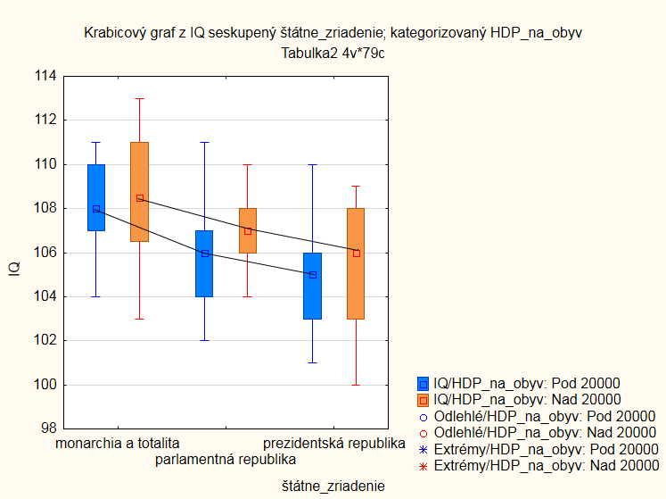

Z  grafu je zrejmé, že v dátach nedochádza k interakcii.

ANOVA s interakciami

|  |  |  |  |  |  |
| --- | --- | --- | --- | --- | --- |
| Effect | Univariate Tests of Significance for IQ (Tabulka2.sta) Sigma-restricted parameterization Effective hypothesis decomposition | | | | |
| |  | | --- | | SS | | |  | | --- | | Degr. of Freedom | | |  | | --- | | MS | | |  | | --- | | F | | |  | | --- | | p | |
| |  | | --- | | Intercept | | 704815,8 | 1 | 704815,8 | 125322,8 | 0,000000 |
| |  | | --- | | štátne_zriadenie | | 119,0 | 2 | 59,5 | 10,6 | 0,000092 |
| |  | | --- | | HDP_na_obyv_[20000] | | 4,4 | 1 | 4,4 | 0,8 | 0,379797 |
| |  | | --- | | štátne_zriadenie*HDP_na_obyv_[20000] | | 1,1 | 2 | 0,5 | 0,1 | 0,909084 |
| |  | | --- | | Error | | 410,6 | 73 | 5,6 |  |  |

Taktiež ANOVA s interakciou ukazuje, že k interakcii skutočne nedošlo, pretože p- hodnota (0,91) je väčšia ako 0,05.

ANOVA hlavných efektov

|  |  |  |  |  |  |
| --- | --- | --- | --- | --- | --- |
| Efekt | Jednorozměrné testy významnosti pro IQ (Tabulka2) Sigma-omezená parametrizace Dekompozice efektivní hypotézy | | | | |
| |  | | --- | | SČ | | |  | | --- | | Stupně volnosti | | |  | | --- | | PČ | | |  | | --- | | F | | |  | | --- | | p | |
| |  | | --- | | Abs. člen | | 879049,0 | 1 | 879049,0 | 160166,5 | 0,000000 |
| |  | | --- | | štátne_zriadenie | | 122,1 | 2 | 61,1 | 11,1 | 0,000059 |
| |  | | --- | | HDP_na_obyv | | 4,2 | 1 | 4,2 | 0,8 | 0,385915 |
| |  | | --- | | Chyba | | 411,6 | 75 | 5,5 |  |  |

|  |  |  |  |  |
| --- | --- | --- | --- | --- |
| Č. buňky | Tukeyův HSD test; proměnná IQ (Tabulka2) Přibližné pravděpodobnosti pro post hoc testy Chyba: meziskup. PČ = 5,4883, sv = 75,000 | | | |
| |  | | --- | | štátne_zriadenie | | |  | | --- | | {1} 105,08 | | |  | | --- | | {2} 106,71 | | |  | | --- | | {3} 108,48 | |
| |  | | --- | | 1 | | prezidentská republika |  | 0,032617 | 0,000114 |
| |  | | --- | | 2 | | parlamentná republika | 0,032617 |  | 0,020880 |
| |  | | --- | | 3 | | monarchia a totalita | 0,000114 | 0,020880 |  |

Na základe testu ANOVA môžeme usúdiť, že inteligenčný kvocient v sledovaných krajinách sa líši v súvislosti so štátnym zriadením, a nelíši sa v súvislosti s hrubým domácim produktom. Zatiaľ čo najvyšší inteligenčný kvocient vykazujú monarchie a totality, najnižší zase prezidentské republiky.